下面通过一个案例来学习如何在HTML文档中使用行内式CSS样式，如例3-1所示。
- example01.html
- <!doctype html>
- <html>
- <head>
- <meta charset="utf-8">
- <title>行内式引入CSS样式表</title>
- </head>
- <body>
- <h2 style="font-size:20px; color:red;">使用CSS行内式修饰二级标题的字体大小和颜色</h2>
- </body>
- </html>
在例3-1中，使用<h2>标记的style属性设置行内式CSS样式，用来修饰二级标题的字体大小和颜色。
运行例3-1，效果如图3-4所示。
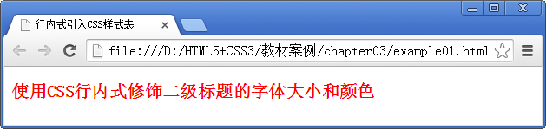
- 行内式效果展示
通过例3-1可以看出，行内式也是通过标记的属性来控制样式的，这样并没有做到结构与表现的分离，所以一般很少使用。只有在样式规则较少且只在该元素上使用一次，或者需要临时修改某个样式规则时使用。

